**МБОУ «СЕЛЬМЕНТАУЗЕНСКАЯ СОШ»**

**с.Сельментаузен, Веденский район, Чеченская Республика,**

**инд.366338, ИНН/КПП:2003001158/200301001**

**soh-selmentauzen@mail.ru**

Отчет о проведенных мероприятиях, приуроченных ко Дню защитника Отечества в МБОУ «Сельментаузенская СОШ»

Цель: совершенствование представлений и расширение сознания учащихся о необходимости защищать свое Отечество.

22.02.19 в нашей школе прошла праздничная линейка, посвященная Дню Защитника Отечества.

В ходе мероприятия обучающиеся познакомились с историей возникновения праздника, подвигами наших предков во имя независимости Родины.

Заместитель директора по ВР Бикиева Х.И. ознакомила с историей праздника. Девочки из 5 класса прочитали стихи. Ученик 6 класса Исрафилов Рамзан прочитал стихотворение «Мой папа». Девочки 8 класса исполнили веселые частушки.

18.02.19 в школе проходили соревнования по мини-футболу, приуроченных 23 февраля Дню Защитника Отечества между учащимися 9 и 10 кл., в ходе которого победу одержала команда мальчиков 9 класса. Ребята были награждены грамотой и медалями.

20.02.19г был проведен открытый классный час в 4 классе кл.руководитель Асхабова Л.А., а также открытый классный час «Урок мужества» был проведен в 8 классе кл. руководитель Хакимова И.И.

Составила зам. директора по ВР: Х.И.Бикиева

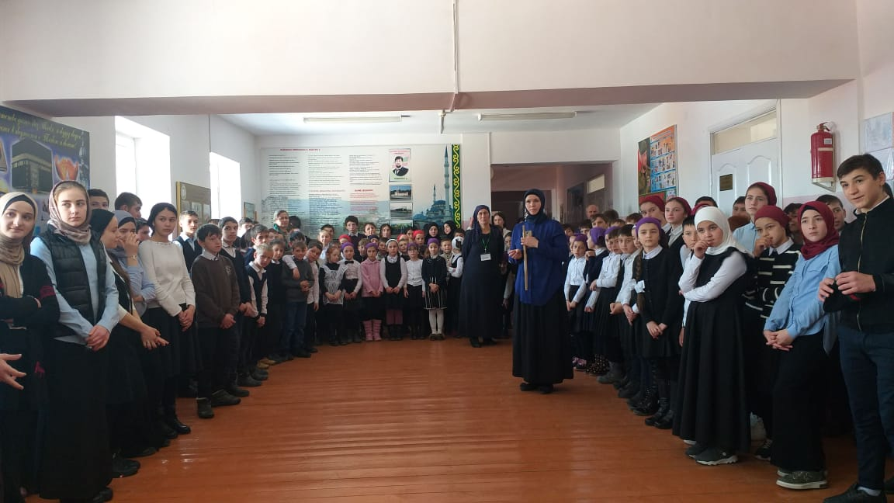

23 февраля Дню Защитника Отечества

